# GitHub 仓库 git clone 速度太慢的3种解决方法

<https://www.linuxmi.com/github-git-clone-suduman.html>

### GitHub 镜像访问

本文提供我两个常用的GitHub镜像地址：

https://github.com.cnpmjs.org

https://hub.fastgit.org

也就是说上面的镜像就是一个克隆版的 GitHub，你可以访问上面的镜像网站，网站的内容跟 GitHub 是完整同步的镜像，然后在这个网站里面进行下载克隆等操作。

例子如下：

git clone https://hub.fastgit.org/flameshot-org/flameshot.git

### 通过修改 HOSTS 文件进行加速

原因：git clone特别慢是因为github.global.ssl.fastly.net域名被限制了。只要找到这个域名对应的ip地址，然后在hosts文件中加上ip–>域名的映射，刷新DNS缓存便可。

适用各种操作系统，本次测试系统为Ubuntu 20.04.2 LTS，下载速度从几k提高到1M多。没有修改前git clone速度实在慢只有10K左右。

修改后，git clone速度达到800多k。或者1M多。

1、查找域名对应的ip地址，并修改hosts文件

nslookup github.global.ssl.fastly.Net

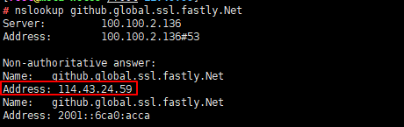

nslookup github.com

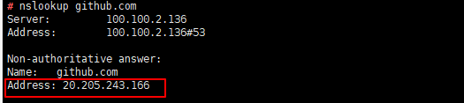

然后开始修改hosts文件

**Windows上的hosts文件路径在**

C:\Windows\System32\drivers\etc\hosts

**Linux的hosts文件路径在/etc/hosts中**

sudo vim /etc/hosts

sudo gedit /etc/hosts

**Mac的hosts文件路径也在/etc/hosts中**

sudo vi /etc/hosts

**在hosts文件末尾添加两行**

github.com 20.205.243.166  
github.global.ssl.fastly.Net 114.43.24.59

**刷新DNS缓存**

Linux：

sudo /etc/init.d/networking restart

Windows：

ipconfig /flushdns

Mac：

sudo killall -HUP mDNSResponder

现在你再来试一下 git clone 命令，